

[주문/배송] 서비스 정책서
3TOP Project Management Methodology
v0.8

프로젝트 | ABC-MART 온라인 쇼핑몰 2.0 구축
작성자 | 신진아,윤예지 | 작성일 | 2019-04-26
승인자 |  | 승인일

Revision History

No | 버전 | 날짜 | 페이지 및 내용 | 작성자 | 승인자
1 | 0.1 | 2018.10.01 | 신규작성 | 윤예지
2 | 0.2 | 2018.10.12 | 문서 업데이트 | 윤예지
3 | 0.3 | 2018.10.15 | 문서 업데이트 | 윤예지
4 | 0.4 | 2018.10.23 | 이메일,알림톡 발송 내용 추가 | 윤예지
5 | 0.5 | 2018.10.24 | Depth 조정 | 곽효주
6 | 0.6 | 2019.04.02 | 주문, 배송 내용 추가 | 신진아, 윤예지
7 | 0.7 | 2019.04.10 | 개발팀 의견 및 수정사항 반영 | 신진아, 윤예지
8 | 0.8 | 2019.04.26 | ‘결제 수단별 사용 처리 순서’ > 이벤트 포인트 내용 업데이트 | 신진아
9
10
11
12
13
14
15
16
17
18
19
20

Table of Contents
1 주문 6
1.1 정의 6
1.2 주문 기본 정책 6
1.2.1 기본 정책 6
1.2.2 가격 표시 정책 6
1.2.3 주문/배송 상태 7
1.2.4 자사상품 주문 재고 확인 정책 7
1.3 주문 유형 8
1.3.1 회원 유형에 따른 주문 8
1.3.2 주문 프로세스에 따른 주문 8
1.3.3 상품 공급 방식에 따른 주문 유형 9
1.3.4 주문/배송 프로세스 9
1.4 장바구니 정책 9
1.4.1 장바구니 기본 정책 9
1.4.2 장바구니 유형 10
1.4.3 장바구니 상품노출 10
1.4.4 장바구니 유지 11
1.4.5 장바구니 가격노출 11
1.4.6 장바구니 상품변경 12
1.4.7 장바구니 이동 12
1.4.8 찜한 상품과의 관계 12
1.4.9 최근 본 상품과의 관계 12
1.5 주문서 작성 12
1.5.1 주문서 주문번호 12
1.5.2 주문서 접근 경로 12
1.5.3 주문서 상품 노출 13
1.5.4 회원 주문서 작성 13
1.5.5 비회원 주문서 작성 13
1.5.6 임직원 주문서 작성 14
1.5.7 주문자 동의 14
1.5.8 배송방법 선택 14
1.6 배송방법에 따른 주문 구분 15
1.6.1 일반 택배 주문 15
1.6.2 편의점 픽업 주문 15
1.6.3 매장픽업 주문 15
1.7 배송지 변경 16
1.7.1 배송지 변경 가능 시점 16
1.7.2 배송지 변경 방법 16
1.8 예약 주문 16
2 결제 18
2.1 결제 수단 18
2.1.1 결제수단 정의 18
2.1.2 회원 유형별 결제 가능 결제수단 18
2.1.3 결제 수단별 사용 처리 순서 19
2.1.4 결제 금액 산정 방법 19
2.1.5 신용카드 19
2.1.6 실시간계좌이체 19
2.1.7 무통장입금(가상계좌) 19
2.1.8 간편페이 20
2.1.9 기프트카드 20
2.2 결제 증빙서류 20
2.3 프로모션 적용 20
2.4 쿠폰 적용 21
2.4.1 쿠폰 기본 정책 21
2.4.2 상품 쿠폰 적용 21
2.5 프로모션 및 쿠폰 중복 적용 21
2.6 결제수단 변경 21
2.6.1 결제수단 변경 기본 정책 21
2.6.2 결제수단 변경 방법 22
2.7 주문정보 관리 22
2.7.1 주문내역 조회 및 관리 22
2.8 무통장 입금 오류 확인 22
2.8.1 정의 22
2.8.2 기본정책 23
3 배송 24
3.1 배송의 정의 24
3.2 배송 유형 24
3.2.1 배송 유형 구분 24
3.2.2 배송 유형별 처리 프로세스 24
3.3 배송 기본정책 26
3.3.1 배송비 26
3.3.2 평균 배송일 26
3.3.3 배송지연 안내 26
3.4 배송단계별 상태 값 정의 27
3.5 배송완료 처리 28
3.6 매장픽업 택배전환 28
3.6.1 정의 28
3.6.2 가능 조건 28
3.6.3 택배전환 처리 29
3.6.4 매장픽업 택배전환 프로세스 29
3.7 미출고 현황 29
3.7.1 미출고 기준 정의 29
3.7.2 미출고 예외 구분 조건 30
3.8 배송중단 / 재배송 처리 30
3.8.1 배송중단 처리 정의 30
3.8.2 배송중단 처리 30
3.8.3 재배송 처리 31
3.9 분실 처리 31
4.10.1 분실 처리의 정의 31
4.10.2 분실주문취소 처리 31
4.10.3 분실재배송 처리 및 현황조회 32

- 주문
  - 정의
      - 고객이 온라인몰에서 상품의 제공을 요청하는 행위
  - 주문 기본 정책
    - 기본 정책
      - 온라인몰에서 판매하는 모든 상품은 회원 비회원 모두 ‘바로구매, 장바구니구매' 모두 가능하다. 단, 예약주문 상품은 통합 멤버십 회원에 한하여 예약주문기간 내 장바구니 담기 없이 바로 구매만 가능하다.
      - 구매제한이 있는 상품인 경우 상품 속성에서 설정한 수량만큼 장바구니 담기 및 주문이 가능하다. 단, 로그인한 회원 유형에 한하여 구매 가능하다.
      - 상품 주문의 나이제한은 없다. (만 14세 미만에 대한 별도 처리 규정 없음)
    - 가격 표시 정책
구분 | FO | BO | 설명
정상가 | O | O | 최초 상품 등록 가격(=소비자가)
총 정상가 | O | O | 주문할 상품의 정상가 합산 금액
판매가 | O | O | 정상가 또는 마스터(ERP)에 등록된 할인율을 적용한 가격
총 판매가 | O | O | 주문할 상품의 판매가 합산 금액
임직원가 | O | O | 임직원 할인율(정상가 기준 40%)을 적용하여 차감된 금액
할인금액 | O | O | 프로모션(즉시할인, 기획전, 다족구매 등)에 의하여 차감되는 금액
총 할인금액 | O | O | 주문할 상품의 ‘할인금액+쿠폰할인’ 합산 금액
쿠폰할인 | O | O | 쿠폰을 적용하여 차감되는 금액
최대 혜택가 | O | X | ‘정상가-총 할인금액’을 적용한 가격 즉 할인이 적용된 금액
주문금액 | X | O | 정상가, 판매가, 임직원가에 할인금액과 쿠폰이 할인된 금액
총 주문금액 | O | X | 정상가 합계+배송비 합계
배송비 | O | O | 배송비 정책에 따른 배송비  * 20,000원 이상 구매 시 무료배송, 입점사는 입점사 정책을 따른다.
총 배송비 | O | O | 자사, 입점사의 배송비 합계
결제금액 | O | O | (총 정상가-총 할인금액-사용 포인트 합계)+총 배송비
결제예정금액 | O | X | (총 정상가-총 할인금액)+총 배송비’로 결제 예정인 금액
총 결제금액 | X | O | 결제금액 –클레임 완료금액
- 클레임 완료 금액이란, 주문 취소에 의한 환불, 반품에 의한 환불, 환수/환불 금액 까짐 모두 합산한 금액을 말한다.

    - 주문/배송 상태
순서 | 상태 값 |  | 정의
 | BO 상태 값 | FO 상태 값
1 | 입금대기 | 입금대기 | - 결제방식을 ‘무통장입금(가상계좌)’으로 선택 후 주문이 완료 된 상태.  - 결제수단으로 현금 입금을 선택한 경우 입금이 완료되어야 주문이 최종 완료되며 다음 단계로 진행 가능.  - 입점업체에서는 입금대기상태 주문에 대해서는 조회되지 않는다.
2 | 결제완료 | 결제완료 | - 결제 방식에 무관하게 주문, 결제/입금이 완료된 상태
3 | 상품준비중 | 상품준비중 | 결제완료 후, 상품 준비부터 포장된 상품이 택배사로 전달될 때 까지의 상태  - 자사상품: ERP에 의한 [출고지시] 처리시 ‘상품준비 중’으로 변경  - 입점상품: 결제완료 주문을 관리자가 [발주확인] 시 ‘상품준비 중’으로 변경  * 배송처리를 위해 물류창고 또는 입점사에서 수행하는 Picking, Packing 단계의 상태 값은 온라인시스템에서 관리하지 않는다  *입점사는 운송장 번호가 등록되어 있어도 상태도 상품준비 중 상태이다.
4 | 상품출고 |  | 상품 준비부터 포장된 상품이 택배사로 전달될 때까지 상태. (패킹 및 출고 완료)  프로튼에서는 상품출고 상태는 노출하지 않는다.  *임직원은 편의점 픽업이 불가하다.  *입점업체에서는 별도의 상품출고 상태를 가져가지 않는다.
5 | 배송중 | 배송중 | 송장번호가 입력된 상태 / 운송장번호 (택배번호) 조회 가능  택배사에 상품이 인계되어 배송이 시작된 상태  * 입점업체에서는 송장번호 입력 후 [발송처리] 시 ‘배송중’상태로 변경
6 | 픽업준비완료 | 픽업준비완료 | 편의점 /매장 픽업준비완료 상태 (일반택배는 제외)  * 입점업체에서는 일반택배 배송 유형만 사용
7 | 수령완료/배송완료 | 수령완료/배송완료 | 해당 물품을 고객이 수령하여 배송이 완료된 상태  운송장번호(택배번호) 조회 가능  - 자사상품: 지정택배사의 시스템과 연계하여 배송완료 상태 값을 자동으로 업데이트 또는 자동 배송완료 처리  - 입점상품: 입점업체 배송담당자가 [배송완료]처리하면 ‘배송완료’상태로 변경 (택배사 API 연동 없음) 또는 배송중 이후 48시간 경과 후 자동 업데이트  자동 배송 완료처리 기준일  - 일반택배: 배송중 상태 7일 경과 시  - 편의점픽업: 편의점 도착 14일 경과 시  - 매장픽업 : 자동처리 없음 (ARS에 고객전달 완료 처리)
8 | 구매확정 | 구매확정 | 배송중 상태 부터 구매확정 처리 가능  고객이 구매확정 버튼을 클릭하거나, 배송완료 익일로부터 15일째에 자동 확정처리  (예시 3/13 배송완료 -> 3/28 구매확정)  * 오프라인 구매건은 [구매완료]로 노출 되며, 구매확정 버튼 함께 노출
9 | 주문취소 | 주문취소 | 고객 또는 고객센터에서 주문을 취소한 상태(미입금 자동취소 포함)  * 오프라인 구매 건은 주문 취소 된 상태 값 만 표시

    - 자사상품 주문 재고 확인 정책

유형 |  | 온라인몰 DB만 조회  개발팀 확인 필요 | 실시간 통합재고 조회
상품목록 | 상품목록
상품상세 | 퀵뷰
 | 상품상세
장바구니 | 장바구니
주문서 | 주문서
마이페이지 | 교환신청
 | 찜한상품
 | 알림상품

  - 주문 유형
    - 회원 유형에 따른 주문
유형 |  | 정의
회원 주문 | 온라인 회원 주문 | 온라인 회원으로 가입한 회원이 상품을 구매할 의사를 표한 것을 말한다.
 | 통합멤버십 회원 주문 | 통합멤버십 회원으로 가입한 회원이 상품을 구매할 의사를 표한 것을 말한다.
비회원 주문 |  | 회원가입을 하지 않은 고객이 상품을 구매할 의사를 표한 것을 말한다.
임직원 주문 |  | 임직원 인증을 받은 회원이 상품을 구매할 의사를 표한 것을 말한다.

    - 주문 프로세스에 따른 주문
유형 | 정의
바로 구매 | 상품 상세페이지에서 장바구니를 거치지 않고 해당 상품을 바로 주문할 수 있는 주문 프로세스를 말한다.
장바구니 주문 | 고객이 복수의 상품을 구매하고자 할 때 각각의 상품 상세페이지에서 해당 상품들을 장바구니에 담은 후 하나의 주문으로 주문 할 수 있는 주문 프로세스를 말한다.
예약 주문 | 상품 상세페이지 혹은 런칭캘린더 상세화면에서 예약주문 상품에 대해 예약주문기간에 선 주문 및 선결제 할 수 있는 주문 프로세스를 말한다

    - 상품 공급 방식에 따른 주문 유형
유형 | 정의
자사 상품 주문 | ERP를 통해 등록된 자사 상품을 고객이 주문하는 것을 말한다.
입점 상품 주문 | 입점사 제휴를 통해 등록된 입점사가 판매하는 상품을 고객이 주문하는 것을 말한다.

    - 주문/배송 프로세스
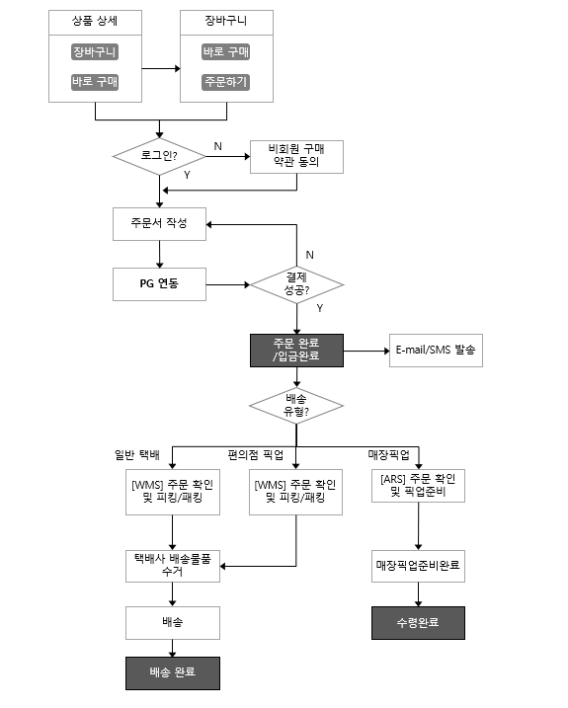
  - 장바구니 정책
    - 장바구니 기본 정책
      - 장바구니는 회원, 비회원 모두 이용 가능하다.
      - 장바구니는 자사/입점사 상품에 대한 통합 장바구니로 관리한다.
      - ‘일시품절, 판매중지 상태, 예약주문 상품’은 장바구니 담기가 불가능하다
      - 통합몰과 ON THE SPOT은 장바구니를 공유하지 않는다.
      - 장바구니를 통해 결제완료한 상품은 장바구니에서 삭제된다.
      - 장바구니에 담긴 상품 중 다족할인 프로모션 조건에 충족 되는 경우 다족할인이 적용된 금액으로 해당상품의 가격이 노출된다.
    - 장바구니 유형
사이트 | 구분 | 정의
통합몰 | 전체 | 장바구니에 담긴 모든 상품이 나타난다.  * 배송유형 구분 없이 모두 노출
 | ABC-MART 매장픽업 | 자사 상품 중 ABC-MART에서 매장픽업이 가능한 상품만 필터링하여 나타난다.
 | GRAND STAGE 매장픽업 | 자사 상품 중 GRAND STAGE에서 매장픽업이 가능한 상품만 필터링하여 나타난다.
ON THE SPOT | 전체 | 장바구니에 담긴 모든 상품이 나타난다.  * 배송유형 구분 없이 모두 노출
 | ON THS SPOT 매장픽업 | 자사 상품 중 ON THE SPOT에서 매장픽업이 가능한 상품만 필터링하여 나타난다
      - 자사 상품은 장바구니 ‘전체’ 탭에서는 일반택배, 매장픽업, 편의점 픽업 주문이 모두 가능하다.
      - 장바구니 ‘전체’ 탭에서 매장픽업이 불가한 상품이 포함된 주문 인 경우 매장픽업 배송형태 선택이 불가하다.
      - 장바구니 ‘전체’ 탭에서 입점사의 상품을 포함하여 주문하는 경우 편의점 픽업 배송형태 선택이 불가하다.
    - 장바구니 상품노출
      - 장바구니 내 보관 상품 수는 100개로 제한하며. 100개 초과시 추가로 장바구니를 담을 수 없다.
      - 장바구니 내 보관상품은 최근 장바구니에 등록된 상품순으로 자사상품 영역과 입점사 상품영역으로 나뉘어 노출된다
사이트 | 공급처 | 정의
통합몰 | 자사상품 | 채널별로 구분되지 않고 A-RT배송 상품으로 묶여 노출
 | 입점사상품 | 입점사 상품 영역에 업체별로 묶여 노출
ON THE SPOT | 자사상품 | ON THE SPOT 배송 상품으로 묶여 노출
 | 입점사상품 | 입점사 상품 영역에 업체별로 묶여 노출
      - 노출정보: 상품정보(상품이미지, 브랜드영문명, 상품영문명, 색상코드), 수량, 할인적용금액, 버튼(바로구매, 삭제), 금액정보(주문금액, 할인금액, 결제예상금액),
      - 기능: 옵션 변경, 수량변경
      - 장바구니 진입 시 보관상품 중 판매종료(판매중지), 일시품절된 상품의 경우 상품을 리스트에 노출하나 주문서 작성은 불가하다.
상품상태 | 정의
판매중 | 장바구니에 표시되고 보관기간동안 유지되어 표시된다.
일시품절 | 장바구니 보관상품이 품절될 경우 리스트에 “SOLD OUT” 표시로 노출시킨다.
판매중지 | 장바구니 보관상품이 판매중지 된 경우 리스트에 “판매종료”표시로 노출시킨다.
      - 장바구니에 이미 담긴 상품을 다시 담는 경우 경고 메시지 출력 후 상품은 담기지 않는다. 단, 수량 변경을 원하는 경우 장바구니화면으로 이동하여 조정은 가능하다.
      - 장바구니에 진입 시 프로모션 종료, ERP할인가 변동등의 이유로 상품 가격변동이 있는 경우 메시지 출력하여 고지한다.
    - 장바구니 유지
로그인 상태 | 정의
로그인 | 30일간 보관되며, 30일 이후 자동 삭제
비로그인 | 브라우저 종료를 기준으로 장바구니 상품 삭제
      - 로그인 시 장바구니상품은 합쳐지며, 동일 상품이 있는 경우 로그인 시점에 담긴 상품의 수량을 유지한다
    - 장바구니 가격노출
      - 판매금액, 임직원가, 할인금액, 주문금액, 배송비, 결제예정금액을 표시한다.
      - 장바구니 내 일시품절, 판매종료 상태의 상품은 가격을 미노출 한다.
      - 판매가와 프로모션 가격 비교시 프로모션 가격이 판매가와 동일하거나 낮을 경우 판매가 노출한다.
      - 장바구니 내 결제예정금액은 선택한 상품의 합계 금액을 표기한다.
(미선택 시 해당 금액 제외하고 계산하여 표기)
      - 무료배송 상품이 포함된 자사, 입점사의 배송비는 무료배송 조건을 충족하지 못하더라도 배송비 무료로 적용하다.
      - 장바구니에 담긴 상품이 프로모션이 변경되어 가격변동이 발생된 경우, 변경된 가격으로 노출되며 고객에게 변동이 발생되었음을 알림창을 통하여 고지한다.
    - 장바구니 상품변경
      - 장바구니에 담긴 상품은 선택하여 삭제할 수 있다.
      - 장바구니에 담긴 상품의 수량은 변경할 수 있다.
단, 주문수량이 잔여재고를 초과하였거나, 상품에 설정된 최대 주문수량 이상으로 주문하는 경우 알림창을 통하여 고지한다.
    - 장바구니 이동
      - 장바구니에서 “쇼핑 계속하기”를 클릭하면 메인 페이지로 이동한다.
      - 장바구니에서 “전체상품 주문하기”를 클릭하면 장바구니에 담긴 모든 상품을 주문/결제 페이지로 이동한다.
      - 장바구니에서 “선택상품 주문하기”를 클릭하면 체크박스가 선택된 상품만 주문/결제 페이지로 이동한다.
      - 주문하려는 상품에 특정 회원 대상에만 제공되는 프로모션이 걸린 상품이 존재하는 경우, 해당 회원대상이 아닐 때 알림창을 통하여 고지한다.
    - 찜한 상품과의 관계
      - 찜한 상품은 장바구니에 바로 담을 수 있다.
    - 최근 본 상품과의 관계
      - 최근 본 상품을 장바구니에 담을 수 있다.
      - 최근 본 상품을 찜하기 할 수 있다.
  - 주문서 작성
    - 주문서 주문번호
      - 주문서 주문번호는 13자리로 구성된다. (YYYYMMDD + 일련번호 5자리)
    - 주문서 접근 경로
      - 상품목록 > 바로구매
      - 상품상세 > 바로구매
      - 상품상세 > 예약주문
      - 상품목록 > 퀵뷰 > 바로구매
      - 상품목록 > 퀵뷰 > 예약주문
      - 장바구니 > 바로구매
      - 장바구니 > 선택상품 주문하기
      - 장바구니 > 전체상품 주문하기
      - 런칭캘린더 > 바로구매
      - 런칭캘린더 > 예약주문
      - 마이페이지 > 나의 이벤트 응모현황 > 당첨자구매
    - 주문서 상품 노출
      - 장바구니에 담은 순서와 동일하게 상품이 전시된다.
      - 주문서에서는 상품의 옵션/수량 변경이 불가하다. (장바구니에서 가능)
    - 회원 주문서 작성
      - 회원 주문서 작성 시 사전에 등록된 고객정보를 제공하며, 정보를 변경할 수 있다.
배송 유형 | 주문 고객 정보 | 배송정보
일반배송 | 이름, 휴대폰 번호, 이메일 | - ‘기본배송지, 최근배송지, 신규입력’ 중 택1 가능  - 이름, 휴대폰번호, 주소
편의점 픽업 |  | - 수령인 정보 ‘주문자동일, 신규입력’ 중 택1 가능  - 이름, 휴대폰번호, 편의점 찾기(GS 또는 CU 중 지정)
매장픽업 |  | - 수령인 정보 ‘주문자동일, 신규입력’ 중 택1 가능  - 이름, 휴대폰번호, 매장픽업 서비스 안내 사항 동의, 픽업 매장 선택  * 단골매장, 최근 픽업매장, 매장검색 중 택1하여 변경 가능
      - 일반배송의 경우 배송시 요청사항 입력이 가능하다.
      - 이전 주문에서 사용한 결제수단을 저장한 경우 저장된 결제수단이 자동으로 선택되어 노출된다.
      - 통합 멤버십 회원 주문 주문일 경우에만 포인트 적립, 더블 적립 쿠폰 사용이 가능하다.
    - 비회원 주문서 작성
      - 비회원의 주문의 경우 개인정보보호를 위해 “비회원 구매 약관 동의서”를 노출하여 필수로 고객동의를 받아야 한다.
배송 유형 | 주문 고객 정보 | 배송관련 정보
일반배송 | 이름, 휴대폰 번호, 이메일, 주문비밀번호, 주문비밀번호 확인 | - 수령인 정보 ‘주문자동일, 신규입력’ 중 택1 가능  - 이름, 휴대폰번호, 주소
편의점 픽업 |  | - 수령인 정보 ‘주문자동일, 신규입력’ 중 택1 가능  - 이름, 휴대폰번호, 편의점 찾기(GS 또는 CU 중 지정)
매장픽업 |  | - 수령인 정보 ‘주문자동일, 신규입력’ 중 택1 가능  - 이름, 휴대폰번호, 매장픽업 서비스 안내 사항 동의, 픽업 매장 선택
      - 일반배송의 경우 배송시 요청사항 입력이 가능하다.
      - 비회원으로 주문 시 결제수단은 회원과 동일하다.
(단, 기프트카드 결제, 포인트 사용이 불가하다.)
      - 비회원으로 주문 시 쿠폰 및 포인트 적립 등 각종 혜택을 받을 수 없다.

    - 임직원 주문서 작성
배송 유형 | 주문 고객 정보 | 배송관련 정보
일반배송 | 이름, 휴대폰 번호, 이메일 | - ‘기본배송지, 최근배송지, 신규입력’ 중 택1 가능  - 이름, 휴대폰번호, 주소
매장픽업 |  | - 수령인 정보 ‘주문자동일, 신규입력’ 중 택1 가능  - 이름, 휴대폰번호, 매장픽업 서비스 안내 사항 동의, 픽업 매장 선택  *단골매장, 최근 픽업매장, 매장검색 중 택1하여 변경 가능하다.
      - 임직원은 주문서 작성 완료 후 사번과 이름을 입력하여 인증한 후 성공 시 결제가 가능하다.
단, 인증을 성공하였더라도 구매한도금액이 초과된 경우 구매가 불가하다.
      - 일반배송의 경우 배송시 요청사항 입력이 가능하다.
      - 임직원은 ‘편의점 픽업’이 불가하다.
      - 임직원은 출시일 기준 2주가 넘지 않았거나 임직원 할인 제외 상품으로 설정된 경우 장바구니 담기 또는 바로 구매가 불가하다
      - 관리자가 임직원 할인 제외 상품으로 설정한 경우 임직원 할인율을 적용하지 않는다.
    - 주문자 동의
      - 전자상거래법 제 8조 제2항 주문할 상품과 가격을 확인 후 고객은 상품 구매에 동의를 반드시 해야 한다.

    - 배송방법 선택
      - 배송방법은 주문 시 선택할 수 있다.
      - 배송방법은 일반택배, 편의점택배, 매장픽업 3가지 중 선택할 수 있다. 단, 주문상품 중 매장픽업 불가 상품이 포함된 경우 매장픽업 선택을 할 수 없고, 업체 상품이 포함된 경우 편의점픽업 선택이 불가하다.
      - 배송방법은 회원, 비회원 모두 동일하다. 단, 임직원은 편의점 픽업이 불가하다.

  - 배송방법에 따른 주문 구분
    - 일반 택배 주문
      - 고객이 수령하고자 하는 주소지를 입력하거나 선택하여 주문할 수 있다.
      - 주소지 선택 우선순위 : 기본배송지 > 최근배송지 > 신규입력
      - 배송주소록을 통해 등록된 배송지와, 최근 배송지 10건 조회 및 선택 가능
      - 기본배송지: 고객이 설정한 배송지의 정보(이름, 휴대폰번호, 주소)가 입력되어 노출된다. 기본배송지 정보가 없을 경우 최근 배송지가 차순으로 표시된다
      - 최근배송지: 최근배송지 정보가 존재할 경우 최근 배송지가 선택되어 표시된다. (가장 최근에 사용한 배송정보 (이름/휴대폰번호/주소) 호출)
      - 신규입력: 기본배송지, 최근배송지가 없을 경우 신규입력이 선택되어 배송지 정보를 직접 작성할 수 있다
    - 편의점 픽업 주문
      - 자사 상품에 한해 편의점픽업 서비스 이용이 가능하다.
      - 임직원은 편의점픽업이 불가하다.
      - 편의점 픽업 가능 기간 내 픽업하지 않은 경우 장기미수령으로 처리되며,
배송비 고객 부담으로 반송 및 반품처리 된다.
* 편의점 픽업 가능기간: 픽업준비완료 시점부터 7일
    - 매장픽업 주문
      - 비회원의 경우 매장픽업 서비스 이용 시, ‘단골매장, 최근 픽업 매장’을 선택할 수 없고, ‘매장검색’ 기능만 사용 가능하다.
      - 매장픽업은 결제완료 후 매장에서 상품 준비가 완료되면 알림톡으로 안내메시지가 발송된다.
      - 픽업준비가 완료시점부터 온라인몰의 ‘마이페이지 > 쇼핑내역 > 주문/배송 현황 조회’에 픽업코드가 상품별로 노출되고, 매장에서 픽업 시 해당 코드를 제시해야 한다.
      - 매장의 재고 유무에 따라 픽업 준비 기간은 1~5일 소요될 수 있다.
      - 매장픽업 가능 기간 내 픽업하지 않은 경우 장기미수령으로 처리되며 주문이 자동 취소된다.
* 매장픽업 가능기간: 주문완료 시점부터 7일
      - 매장 픽업 가능일이 지나기 이전에 고객센터로 기간연장 요청을 하면 픽업완료일 + 7일 연장이 가능하다. (미수령기간 갱신처리)
* 픽업연장 처리 가능횟수 : 1회
      - 픽업 연장 이외에 별도의 날짜 변경은 불가능하다. (주문취소 후 재주문 유도)
      - 매장픽업 주문 후 픽업가능일 이내에 고객센터에 주문취소요청, 택배전환 신청이 가능하다.
      - 픽업 매장 선택 우선순위 : 단골매장 > 최근 픽업 매장 > 매장검색
- 단골매장 : 고객이 설정한 단골매장이 선택되어 나타난다. 단골매장 정보가 없을 경우 최근 픽업 매장 정보가 차순으로 표시된다.
- 최근 픽업 매장: 최근 픽업 매장 정보가 존재할 경우 최근 픽업 매장이 선택되어 표시된다.
-매장검색: 단골매장, 최근 픽업 매장 정보가 없을 경우 매장검색이 선택되어 고객이 매장을 직접 선택할 수 있다.
      - 매장 픽업 준비중, 픽업준비완료 상태에서 고객 요청 시 ‘택배전환’이 가능하다. (추가 택배비 없음)
  - 배송지 변경
    - 배송지 변경 가능 시점
      - 회원, 비회원 주문 모두 주문상태가 ‘결제완료’ 상태까지 배송지 변경이 가능하다. 이 후 주문상태에서는 배송지를 변경할 수 없다.

    - 배송지 변경 방법
      - 고객은 로그인 후 ‘마이페이지 > 쇼핑내역 > 주문/배송 상세 > 배송지 변경’에서 배송지 변경이 가능하다.
      - 관리자는 BO에서 주문상세정보 창 배송지정보 항목을 수정하여 주문서 내 배송지를 수정할 수 있다.

  - 예약 주문
      - 예약주문은 통합 멤버십회원만 주문 가능하다.
      - 예약주문 상품의 경우 예약 상품의 판매기간 내 “예약주문”만 가능하다.
      - 예약주문 상품의 경우 주문가능수량(=출고가능수량)을 제한 관리할 수 있다.
(무통장 주문을 고려하여 ‘주문완료’ 시점에 주문가능수량(=출고가능수량)을 차감 관리하며 주문가능수량 이상 주문 시도 시 주문불가 처리)
      - 관리자가 설정한 발송예정일이 고객에게 노출된다.
      - 예약주문의 경우 DRAW이벤트를 진행하는 경우도 있고, 진행하지 않는 경우도 있다.
      - 예약주문의 경우 장바구니를 경유하지 않고 바로 주문서 작성을 진행한다.
      - 예약주문 시 배송형태, 결제수단을 제한하지 않는다.

- 결제
  - 결제 수단
    - 결제수단 정의
      - 결제수단은 주결제수단과 보조결제수단으로 나뉘며, 주 결제수단의 결제는 계약한 PG사를 통해 진행한다.
구분 |  | 내 용
주결제수단 | 신용카드/체크카드 | 상품의 대금 지급을 은행, 카드사가 보증하여 일정 기간 뒤에 지급할 수 있도록 하는 결제수단을 말한다.
 | 무통장입금  (가상계좌) | 주문고객 전용으로 임의의 가상계좌번호를 발급하고, 지정된 기한내에 결제금액을 입금 받는 방식  * 주문일 포함 3일째 날의 23:59:59 이내 입금, 입금기한 초과 시 자동 취소 처리된다.
 | 실시간계좌이체 | 주문고객의 은행계좌에서 실시간으로 결제금액이 인출되는 방식
 | 휴대폰결제 | 휴대폰 소액결제 수단을 말한다.
 | 네이버 페이 | 네이버페이 결제수단을 말한다.  - 네이버페이 신용카드  - 네이버페이 계좌이체  - 네이버페이 포인트
 | 카카오 페이 | 카카오페이 결제수단을 말한다.
보조결제수단 | 기프트카드 | 온라인몰과 오프라인 매장 모두 주 결제수단과 함께 사용 가능하다.  *기프트카드 단독 결제도 가능하다.
 | 포인트 | 통합몰 포인트 서비스로 포인트를 적립/합산/사용 할 수 있는 결제 수단으로 온라인, 오프라인 매장 모두 사용 가능하다.  포인트 적립은 구매금액에서 포인트 결제 금액을 제외한 금액이 적립된다.  * 포인트 단독으로 전액 결제도 가능하다.

    - 회원 유형별 결제 가능 결제수단
구분 |  | 일반주문 |  |  | 예약주문
 |  | 주결제 | 포인트 | 기프트카드 | 주결제 | 포인트 | 기프트카드
회원 | 통합 멤버십 | ○ | ○ | ○ | ○ | ○ | ○
 | 온라인 | ○ | X | ○ | X | X | X
비회원 |  | ○ | X | X | X | X | X
임직원 |  | ○ | X | ○ | X | X | X

    - 결제 수단별 사용 처리 순서
      - 주결제수단을 복수로 선택하는 복합결제는 불가능하다.
      - 결제 우선 순위는 ‘보조 결제수단 (이벤트 포인트 > 구매포인트 > 기프트카드) > 주 결제수단’ 순으로 사용한다.
    - 결제 금액 산정 방법
      - 할인 수단의 우선순위에 따라 최종 결제금액이 확정된다.
      - 주문서 결제 금액 확정 순서는 아래와 같다.
순서 | 할인 | 내용
1순위 | 프로모션 할인 | 정상가에 프로모션 할인이 적용된다. (프로모션 적용된 금액이 판매가와 동일하거나 가격이 더 비싼 경우, 판매가로 표시된다.)  (즉시할인, 다족할인)
2순위 | 쿠폰 할인 | 판매가 또는 프로모션 할인 적용된 금액에 쿠폰할인 적용
3순위 | 이벤트포인트 사용 | (상품판매가-1or2-3) 금액에서 이벤트포인트 사용 적용  - 적립 포인트 전액 결제 가능,  - 이벤트 포인트는 할인(다족구매, 쿠폰) 적용 후 단품 3만원이상 구매 시 사용 가능하므로, 30,000원짜리 상품 A. B를 구입한 뒤  A상품에 1,000원 할인쿠폰을 사용했다면,  총 59,000원 중 B상품(30,000원)에만 사용가능 하다. 이 경우 이벤트 포인트 50,000포인트를 가지고 있다해도 B상품에 대한30,000포인트만 사용 가능하다.
4순위 | 구매포인트 사용 | (상품판매가-1or2-3-4) 금액에서 구매포인트 사용 적용

    - 신용카드
      - PG사에서 제공하는 신용카드가 결제가능한 카드로 노출된다.
      - 일시불 결제 또는 할부가 가능하며, 무이자할부는 PG사의 정책을 따른다
      - 간편결제 서비스의 신청/탈퇴/사용방법 등은 각 카드사의 정책을 따르며, 카드사별로 상이하다.
    - 실시간계좌이체
      - PG사에서 제공하는 은행/증권사를 선택한후 실시간 계좌이체 거래가 가능하다.
      - 고객이 에스크로 적용/미적용 여부를 선택할 수 있다.
    - 무통장입금(가상계좌)
      - 고객에게 가상의 지정계좌정보를 제공하여 입금을 받는 방식이다.
      - 무통장입금(가상계좌)는 고객이 주문한 후 3일 이 내(주문일 포함) 입금되지 않을 경우 자동 취소된다.
      - 계좌번호는 1회 주문에 한하여 발급되는 1회성 계좌로 주문 완료 시 주문상세내역 또는 고객의 휴대전화로 발송되는 SMS로 확인할 수 있다.
      - 고객이 에스크로 적용/미적용 여부를 선택할 수 있다.
- 무통장입금은 현금영수증 발행이 가능 해야 한다.

    - 간편페이
      - 온라인에 사용되는 PAY는 네이버페이, 카카오페이 2종류이다.

    - 기프트카드
      - 기프트카드란 ABC-MART에서 발급한 ABC-MART관련된 모든 브랜드사에서 사용 가능한 무기명 선불 카드이다.
      - 기프트카드의 사용은 회원(온라인, 통합멤버십, 임직원 회원)에 한해 가능하며, 비회원은 불가하다.
      - PVC형, MMS형 상관없이 온라인몰에 등록하지 않은 기프트카드 결제수단으로 사용 가능하다
      - 상품의 구매 시 기프트카드로만 100% 결제가 가능하다.
      - 주결제수단, 보조결제수단과의 복합결제가 가능하나, 무통장 결제와 복합결제는 불가하다.
      - 결제 시 기프트카드는 복수 적용이 불가하며 1장만 사용 가능하다.
      - 카카오톡 선물하기로 받은 기프트카드를 사용하기 위해서는 자사 기프트카드로 교환하여 사용이 가능하다. (카카오톡 선물 교환하기 기능 활용)

  - 결제 증빙서류
      - 온라인몰에서는 결제수단에 따라 현금영수증과 신용카드 전표 발급이 가능하며, 세금계산서 발급지원은 하지 않는다.
  - 프로모션 적용
      - 할인의 기준이 되는 상품가격은 정상가이며, 35% 이상의 프로모션은 불가하나 다족 구매 할인일 경우 35% 이상 프로모션이 가능하다.
      - 1개의 상품에 대해 2개 이상의 프로모션이 적용한 경우, 할인율 또는 할인금액이 높은 프로모션 1개만 적용한다.
      - 할인율 적용 시 판매가는 할인금액을 10원단위 올림처리 후 정상가에서 할인금액 감하여 노출한다.
예) 정상가 129,500원인 상품에 대해 25% 할인 프로모션 적용 시 할인 금액은 129,500원 X 0.25 = 32,375원, 10원단위 올림 시 32,400원, 판매가는 129,500 – 32,400 = 97,100원

  - 쿠폰 적용
    - 쿠폰 기본 정책
      - 쿠폰은 회원만 사용 가능하다. (비회원, 임직원 회원은 사용 불가)
      - 상품별 적용 쿠폰만 존재하며, 장바구니 쿠폰은 존재하지 않는다.
유형 | 적용 기준
할인쿠폰 | - 상품 1개당 1개의 쿠폰 적용
제휴사 할인쿠폰 | - 상품 1개당 1개의 쿠폰 적용
품절보상쿠폰 | - 주문 1건당 1개의 쿠폰 적용
더블 포인트 쿠폰 | - 주문서 작성시 배송지 1곳당 1개의 쿠폰 적용 (주문건 단위로 적용 가능)
무료배송쿠폰 | - 주문서 작성시 배송지 1곳당 1개의 쿠폰 적용  예) 20,000원 미만의 자사/입점 상품을 각 1개씩 주문하는 경우 자사 또는  입점 상품 배송 1곳에만 적용 가능
      - 무료배송쿠폰은 자사 및 입점사 모두 적용 가능하다.

    - 상품 쿠폰 적용
      - 쿠폰은 정률 쿠폰과 정액쿠폰 2가지 유형으로 적용 처리는 아래와 같다.
구분 | 적용 처리
정률쿠폰 | 발송 채널 별 주문정보 분리로 복제쿠폰을 생성하여 각 상품에 적용
정액쿠폰 | 발송 채널 별 주문정보 분리로, 최초 상품건에만 적용

  - 프로모션 및 쿠폰 중복 적용
프로모션 유형 | 일반쿠폰 |  | 플러스쿠폰 |  | 더블포인트쿠폰 | 무료배송쿠폰
 | 정률 | 정액 | 정률 | 정액
다족구매 할인 | X | O | X | O | O | O
즉시할인 | O | O | O | O | O | O
기간한정 특가 | X | X | X | X | O | O
상품 사은품 지급 | O | O | O | O | O | O

  - 결제수단 변경
    - 결제수단 변경 기본 정책
      - 주결제수단 중 ‘신용카드/체크카드’ 또는 ‘실시간 계좌이체’ 로만 결제한 주문건에 한하여 변경 가능하다.
* 보조결제수단과 복합 결제한 경우에는 결제수단 변경 불가
      - 휴대폰 결제의 경우 결제월이 지나고 나면 환불이 어려우므로 대상에서 제외 한다.
      - 변경은 최대 2회까지만 가능하다. (최초 + 변경 2회 = 총 3회)
      - 해당 주문건에 클레임(주문취소)가 진행중이거나 취소완료 된 경우, 구매확정이 완료된 경우 결제수단 변경이 불가하다.
      - 입점사는 결제수단 변경 기능 사용 불가하다

    - 결제수단 변경 방법
      - 구매확정 전 주문건에 대해 관리자가 ‘BO> 주문관리> 주문 상세팝업’에서 [결제수단변경 가능처리] 기능을 선택하면, 해당 주문건에 [결제수단 변경] 버튼이 노출된다.
      - 고객은 온라인몰 ‘마이페이지>주문상세’ 화면에서 해당 주문건에 노출된 [결제수단 변경] 버튼을 이용하여 직접 재결제 처리한다.
      - 고객 재결제 시 변경할 결제수단 결제를 우선 결제완료 처리 후 기존 결제를 취소한다.
      - 오류나 기타 이유로 기존 결제가 취소되지 않는 경우, 새로운 결제를 취소 처리한다.
  - 주문정보 관리
    - 주문내역 조회 및 관리
      - 관리자는 회원의 온라인 주문내역을 조회할 수 있다.
      - 관리자는 일반주문과 예약주문을 구분하여 주문내역을 조회할 수 있다.
      - 관리자는 주문번호를 기준으로 주문 상세정보를 조회할 수 있다.
      - 주문상세정보에는 주문자정보, 배송정보, 주문상품정보, 결제정보, 주문/클레임 이력, 상담이력 등을 조회할 수 있다.
      - 관리자는 주문상품의 배송상태 값이 상품준비중 이전일 경우에만 주문상세정보에서 배송지 정보를 수정할 수 있다.

  - 무통장 입금 오류 확인
    - 정의
      - 고객이 무통장 입금으로 결제 후 주문을 취소, 자사에서 취소를 처리하였으나 고객이 입금을 한 경우 해당 건에 대하여 환불처리를 해야 하는 경우를 말한다.
    - 기본정책
      - 무통장 입금 오류 발생 시 ‘무통장 입금 오류 리스트’에 집계된다.
      - 단, 자사만 사용하며 입점사는 사용이 불가하다.
      - 처리절차
      - 1) 무통장 입금 오류 리스트 집계
2) 오류가 발생한 사이트의 주문일시 및 주문번호, 주문상품명, 주문자, 총 결제금액 및 환불계좌정보, 처리일시, 처리자가 노출된다.
3) 환불계좌 정보 영역의 [계좌등록]버튼을 클릭하여 고객센터 직원이
환불계좌 정보 입력 및 계좌인증을 완료한다.
4) 무통장 입금 오류 건에 대한 환불을 담당하는 부서에서는
수동으로 환불 처리하며, 환불에 대한 처리결과를 입력하여 관리한다.
      - 계좌인증을 거쳐 환불 계좌 정보가 등록된 건만 [환불처리 완료]버튼을 통하여 일괄 확인 처리가 가능하다.
      - 고객이 마이페이지 또는 고객센터를 통하여 회원정보의 환불정보를 입력해둔 경우 기본 환불 계좌정보는 셋팅 되어있으나 고객과의 전화 상담 후 계좌정보를 확인하여 [계좌인증]을 실행한다.
      - 계좌정보를 수정하였거나, 신규로 등록 한경우라도 마이페이지에 업데이트 되지는 않으며 무통장 입금 오류 리스트에서만 사용한다.
      - 처리가 완료된 건은 계좌정보 수정이 불가능하며 환불처리 완료 상태를 처리 이전 상태로 복원 불가하다.

- 배송
  - 배송의 정의
      - 배송이란 고객이 주문/결제를 완료한 이후 시점부터 고객이 상품을 수령할 때까지의 모든 과정을 말한다.
      - 온라인몰에서 배송은 각 업무 단계마다 주문/배송 상태 값을 기준으로 관리한다.
      - 입점사 배송담당자는 주문일자, 배송상태 등 검색조건을 지정하여 해당 업체의 배송리스트를 조회할 수 있다.
      - 배송처리를 위해 물류창고 또는 입점사에서 수행하는 Picking, Packing 단계의 상태 값은 온라인몰에서 관리하지 않는다.
      - 시스템 장애 및 기타 불가결한 사유로 배송이 지연되는 경우, 주문고객에게 배송지연에 대한 안내정보를 발신할 수 있는 기능을 제공한다.
(발송지연 안내 기능)
      - 연휴 등으로 배송이 이루어지지 않을 경우에는 온라인몰 내 전체 공지를 해야한다.
      - 배송은 온라인 발송 혹은 오프라인 매장에서 발송할 수 있다.
      - 온라인 발송일 경우 평일 4시 이전 주문/결제 시 당일 출고를 원칙으로 하며, 주말 및 공휴일을 제외하고 평균 2일 정도 소요된다.
      - 오프라인 매장 발송은 온라인 발송 기간보다 2~3일 더 소요될 수 있다.
  - 배송 유형
    - 배송 유형 구분
      - 주문방법에 따른 배송유형은 자사 상품의 경우 일반택배, 편의점픽업, 매장픽업 3가지로 구분된다.
      - 입점사의 경우 자사와 달리 일반택배 배송유형만 사용한다.
      - 배송유형별 주문방법은 아래표와 같다.
배송방법 | 설명
일반택배 | 일반 택배로 고객이 배송처 주소지를 선택하거나 입력한다.
편의점픽업 | 택배배송으로 배송처 주소가 고객이 선택한 편의점으로 지정한다.
매장픽업 | 주문한 상품을 고객이 지정한 매장에서 수령할 수 있는 주문 방법이다.

    - 배송 유형별 처리 프로세스
      - 일반택배 배송 프로세스
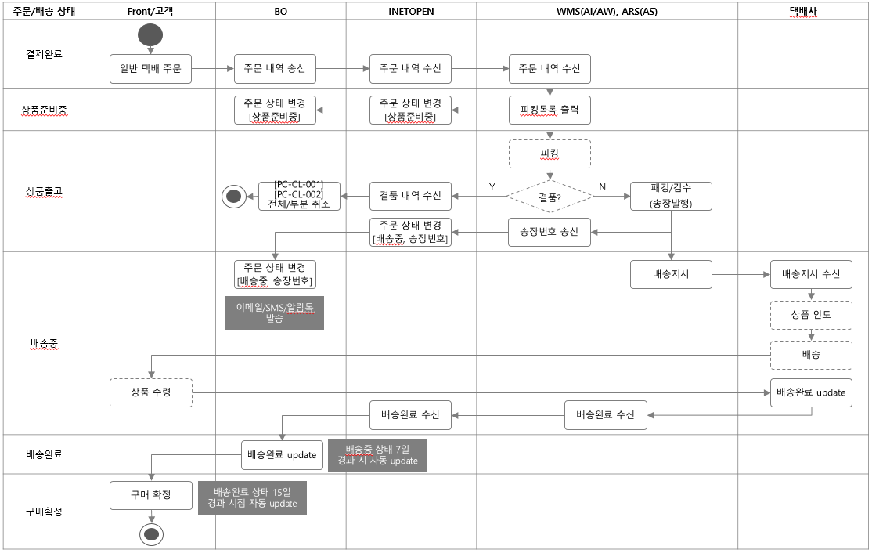

      - 편의점픽업 배송 프로세스
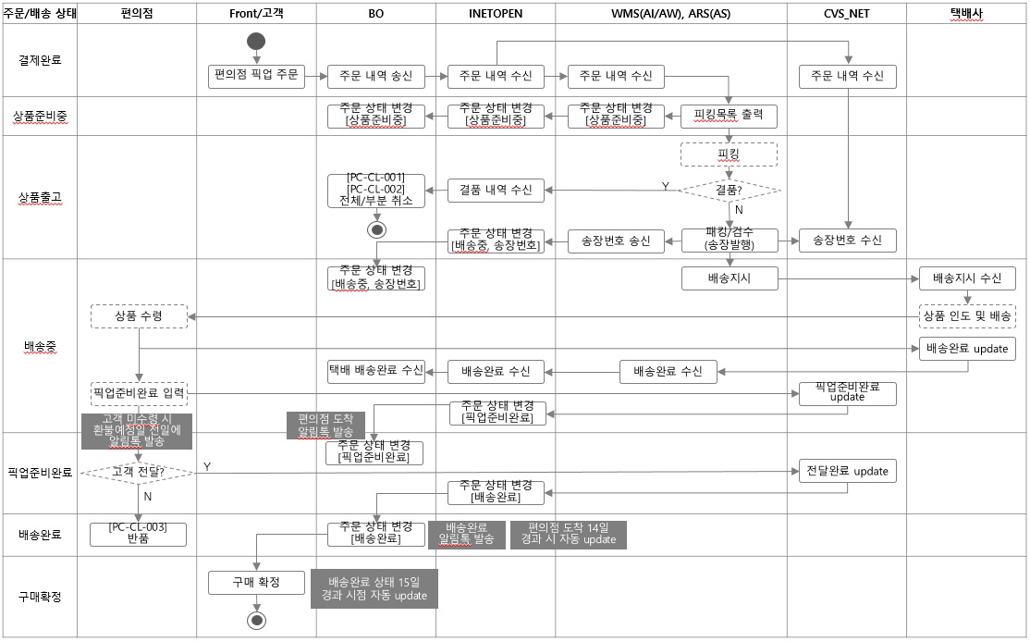

      - 매장픽업 배송 프로세스
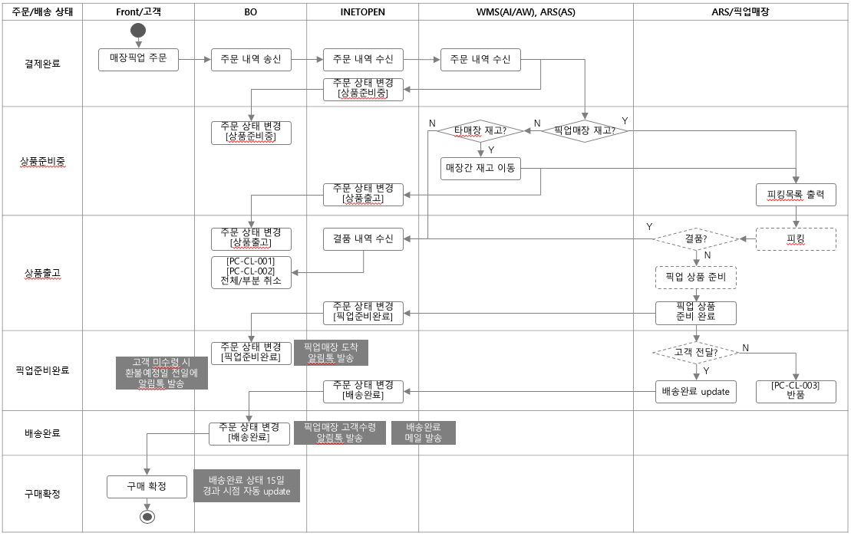

  - 배송 기본정책
    - 배송비
      - 2만원 미만 구매 시 2,500원
      - 2만원 이상 구매시 전액 무료 (제주도 및 기타 도선료 추가지역 포함)
      - 발송처(통합몰, 오프라인 매장)가 달라도 총 구매금액 기준으로 배송비 책정
      - 상품 중 무료배송 상품이 포함된 경우 배송비는 무료배송 조건을 충족하지 못하더라도 배송비 무료로 적용한다.
      - 입점사 주문 배송비 정책은 입점사별 설정정책을 따른다.
(단, 무료배송 상품 포함 시 정책은 자사와 동일하게 적용한다.)
      - 입점사의 교환/반품 배송비 정책은 자사 정책을 따른다.

    - 평균 배송일
      - 결제완료 후 평균 배송일은 2일 (주말 및 공휴일 제외)
      - 매장발송의 경우 2~3일 더 소요될 수 있다.

    - 배송지연 안내
      - 영업일 3일 이내 발송은 불가하나 이 후 수일 내 발송이 가능한 경우에는 미리 발송지연 안내 문자를 고객에게 발송할 수 있다.
      - 발송지연 안내 문자 발송은 해당 주문 상품별 1회만 가능하며, 발송 기한 및 발송지연 사유는 입력 후 즉시 발송되므로 수정이 불가하다.
      - 발송지연 안내는 동일한 주문번호 상품 건에 대해 여러 개를 선택하여 발송 가능하다.
      - 발송지연 안내는 ‘결제완료’, ‘상품준비중’ 상태에서만 처리 가능하다.
      - 발송지연 안내 시에는 예상발송일을 입력하고, 발송지연 사유를 선택하거나 직접 입력하여 빌송할 수 있다.

  - 배송단계별 상태 값 정의
      - 관리자는 결제 완료 후 익일까지 배송중 상태가 변경되지 않은 주문상품은 배송지연리스트를 통해 확인할 수 있다.
      - 하나의 주문이 여러 개의 상품으로 이루어질 경우 주문상품의 배송상태는 상품별로 상이할 수 있다.
      - 온라인몰 시스템에서 구분하는 주문상품의 배송단계별 배송상태 표시는 아래와 같이 정의한다.
NO | 배송단계 | 설명 | FO표시
1 | 발주확인 /  출고지시  (상품준비중) | - 결제 완료된 주문상품에 대한 주문확인 및 배송 출고지시가 완료된 상태를 의미한다.  - 자사상품 : ERP에 의한 자동 출고지시 처리  - 입점상품 : 결제완료 주문을 PO관리자가 [발주확인]을 처리하여 주문건에 대한 확인처리를 한다. | 상품준비중
2 | 발송처리  (상품출고) | - 상품준비부터 포장된 상품이 택배사로 전달될 때까지 상태 (패킹 및 출고 완료) | 상품준비중
3 | 운송장번호  입력 /  발송처리 | - 출고지시된 상품에 운송장번호가 등록된 상태  - 택배사에 상품이 인계되어 배송이 시작된 상태  - 자사상품 : 택배사 시스템과 연계하여 지정된 운송장번호 수신하여 운송장번호 등록  - 입점상품 : 관리자가 운송장번호 직접 입력 등록한 후 [발송처리]를 통해 배송중 상태로 처리한다. | 배송중
4 | 배송완료 | - 상품이 고객에게 인도된 상태를 의미  - 자사상품 : 지정택배사의 시스템과 연계하여 배송완료 상태값을 자동으로 업데이트, 또는 배송중 이 후 자동 업데이트  (일반택배는 배송중 이후 7일 경과, 편의점픽업은 편의점 도착 후 14일 경과 후 자동 배송완료 처리)  - 입점상품 : 입점사 배송담당자가 배송상태를 직접 입력하여 배송완료 처리함 | 배송완료
5 | 구매확정 | - 주문상품의 구매확정을 의미하며, 구매확정 시 주문취소, 반품, 교환이 원칙적으로 불가한 상태이다. | 구매확정
6 | 분실재배송 | - 상품 배송 중 상품이 분실되었을 경우 해당 상품과 동일한 상품을 다시 배송해주는 경우 해당 처리를 진행한다.  - 재배송 처리 시 새로운 운송장 정보로 배송중 처리 진행한다. | (신규 배송생성,)  배송중
7 | 분실취소 | - 상품 배송 중 분실로 인해 고객이 상품을 받지 못한 경우 분실취소처리 할 수 있다.  - 분실취소 처리 시 주문건에 대한 주문도 함께 취소된다. | 분실취소

  - 배송완료 처리
      - 배송완료처리는 배송트래커 정보에 따라 자동 업데이트되어 배송완료 처리된다.
      - 배송트래커 외에 통합몰 시스템을 통한 배치처리로 배송중 상태 값을 배송완료 상태로 변경 가능하다.
      - 배치처리에 의한 배송완료 처리는 일반택배는 배송중 상태 이후 7일 경과 시, 편의점픽업은 편의점도착 이후 14일 경과 시 자동 배송완료 처리된다.
      - 매장픽업의 경우 배송완료처리는 고객전달 시 배송완료처리 한다.
      - 배송완료처리는 배송트래커 정보에 따라 자동 업데이트되어 배송완료 처리된다.

  - 매장픽업 택배전환
    - 정의
      - 매장픽업 주문 건 중 일반택배로 전환 요청한 주문건에 대해 일반택배로 전환 처리하는 것을 말한다.
    - 가능 조건
      - 매장픽업 택배전환 처리는 매장픽업 주문 후 7일(픽업가능일) 이 내에만 접수 가능하다.
      - 매장픽업 주문건 중 픽업가능일 이내이면서 주문배송 상태가 ‘픽업준비중, 픽업준비완료’ 상태에서만 택배전환 처리가 가능하다.
      - 매장픽업 택배전환으로 인한 추가 택배비는 청구하지 않는다.
      - 매장픽업 주문건의 상품이 여러 건일 경우 부분 택배전환도 가능하다.
      - DRAW 이벤트에 의한 매장수령 주문건은 택배전환을 정책적으로 제한한다. (시스템상 기능 제한은 없음)
    - 택배전환 처리
      - 매장픽업 택배 전환 처리는 고객의 요청(매장에서 택배전환 신청 혹은 고객센터에서 택배전환 신청)에 의해 일반택배로 전환하여 배송이 가능하다.
      - 매장픽업 택배전환은 BO관리자가 주문관리 > 주문상세 화면에서 “택배전환” 처리 가능하다.
      - 택배전환 처리 시 택배전환 수령지 정보를 입력한 후 처리하면 해당 주소지를 기반으로 일반택배 접수 처리가 된다.
      - 택배전환 접수 건에 대해서는 ‘매장픽업 택배전환’ 메뉴에서 접수한 내역에 대한 진행현황을 확인할 수 있다.
    - 매장픽업 택배전환 프로세스
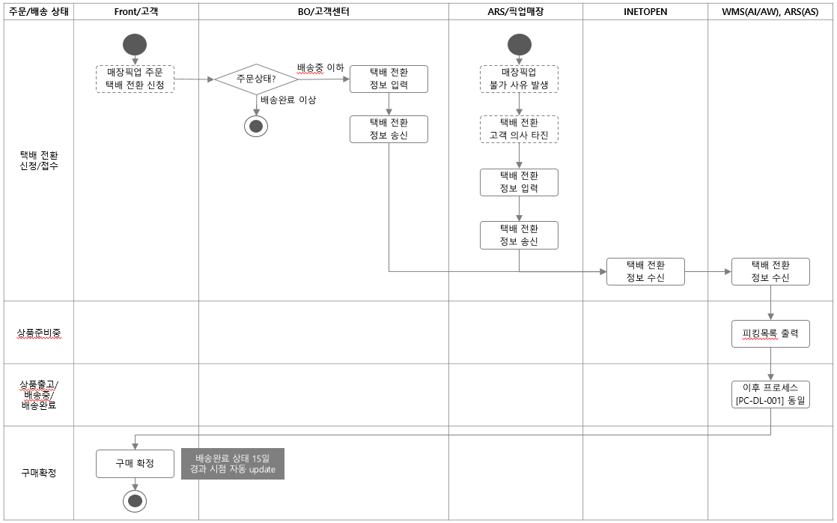
  - 미출고 현황
    - 미출고 기준 정의
      - 미출고 처리 기준은 결제완료일로부터 3일 이상 지났으나, 출고지시(=상품출고)가 되지 않은 주문건을 기준으로 조회가 가능하다.
      - 미출고현황은 자사, 입점사 모두 조회할 수 있다.
      - 입점사 상품은 ‘상품출고’ 상태를 가지지 않으므로 [발송처리] (상태값 배송중 상태) 가 되지 않은 상품을 기준으로 조회된다.
      - 입점사의 경우 ‘매장픽업, 편의점픽업’에 대한 조회 조건은 비활성화되고, ‘일반택배’만 검색조건으로 제공된다.

    - 미출고 예외 구분 조건
      - 미출고 건 중, ‘분실처리’, ‘배송중단’ 처리로 인한 건에 대해서는 예외 구분 상태 조건으로 제외하여 조회할 수 있다.
      - 미출고 예외 구분 조건은 크게 [분실재배송]처리로 인한 ‘분실대기’ 상태와 [배송중단]처리로 인한 ‘상품대기’상태이다.
      - 미출고 예외 구분 상태값은 BO에서만 조회되며, FO에서는 모두 ‘상품준비중’상태로 노출된다.
미출고 예외 구분 | 내용
상품대기 | 미출고 건 중 [배송중단]처리를 할 경우 배송전 단계인 ‘상품준비중’ 상태로 되며 이 상태를 “상품대기” 상태로 정의하고 BO에 상태값으로 노출한다. (FO에는 ‘상품준비중’으로 노출)
분실대기 | 미출고 건 중 배송중 상품의 분실처리 시 [분실재배송] 처리를 할 경우 배송 전 단계인 ‘상품준비중’상태가 되며 이 상태를 “분실대기” 상태로 정의하고 BO에 상태값으로 노출한다.  (FO에는 ‘상품준비중’으로 노출)

  - 배송중단 / 재배송 처리
    - 배송중단 처리 정의
      - 주문상품건 중 주문취소가 예상되거나 재고가 확실하지 않는 경우 배송을 홀딩처리하는 경우가 발생하며 이때 처리하는 기능이 [배송중단] 처리 기능이다.
      - 배송중단 처리 기능은 자사에서만 사용하며, 입점사 상품은 해당 기능을 제공하지 않는다.
    - 배송중단 처리
      - 관리자가 어드민 > 주문현황조회 > 주문상세정보 내에서 [배송중단]처리를 할 수 있다.
      - 배송중단 처리 시 배송중단 사유를 선택한다.
- 매장수령, 미출고 매장발송, 교환건 매장발송, 재고없음, 점간이동, 이오염, 담당자조작, 장기미수령
      - 배송 중단 처리 시, FO 주문상태는 ‘상품준비중’으로 표시된다.
      - 배송중단 처리한 상품준비중인 상태를 “상품대기” 상태로 보고, 어드민 > 배송관리 > 상품대기조회”에서 배송중단 처리한 상품내역을 조회할 수 있다.

    - 재배송 처리
      - WMS에서 미출된 경우 배송상태를 상품준비중 상태로 넘겨준다.
      - 주문배송상태가 ‘상품준비중’ 상태일 경우에만 재배송 처리가 가능하다.
      - 재배송 처리 시 매장픽업건과 배송지 기준 제주도 배송 건은 재배송 대상에서 제외된다.
      - 재배송 처리를 위해서는 발송처(온라인/스마트/매장)를 선택한 후 재배송처리가 가능하다.
      - 배송중단 처리한 여러 건에 대해 선택하여 발송처(온라인/스마트/매장)를 선택 후 [일괄재배송] 처리도 가능하다.
      - 재배송 처리 시 해당 주문건은 일반주문과 동일한 상태값으로 배송처리가 진행된다.
      - 재배송 처리 시 발송처 ‘매장’ 선택 시 오프라인 매장에서 주문과 동일한 로직으로 출고상품을 출고처리한다.

  - 분실 처리

    - 분실 처리의 정의
      - 주문배송 진행 중 상품의 분실이 발생할 경우 고객에게 확인하여 해당 주문건을 취소처리하거나, 같은 상품을 재배송 처리할 수 있다.
      - 분실처리에 대한 프로세스는 자사만 사용하며, 입점사는 사용하지 않는다.
      - 분실처리 시 주문건을 취소하는 경우는 [분실주문취소] 기능을 이용한다.
      - 분실처리 시 동일한 상품을 재배송하는 경우는 [분실재배송] 기능을 이용한다.

    - 분실주문취소 처리
      - 주문상품 분실 시 고객이 해당 상품에 대한 환불을 요구할 경우 ‘분실주문취소’ 처리를 통해 해당 주문건을 취소 처리할 수 있다.
      - 분실주문취소 시 고객이 결제한 결제수단에 대한 취소처리가 가능하다.
      - 분실주문취소 시 취소처리는 클레임 주문취소처리와 동일한 로직으로 처리되며, 고객에게 환수/환불 금액 발생시에도 주문취소 처리에 의한 환수/환불 진행이 이루어진다.

    - 분실재배송 처리 및 현황조회
      - 주문상품 분실 시 고객이 해당 상품에 대한 재배송을 요구할 경우 ‘분실재배송’ 처리를 통해 해당 주문건을 취소 처리할 수 있다.
      - 분실재배송 처리 시 기존 주문건에 대한 배송정보는 취소처리 하고 새로운 배송정보를 생성한다.
      - 분실재배송 처리한 내역은 관리자 메뉴의 ‘배송관리 > 분실배송조회 목록’ 화면에서 진행현황을 확인할 수 있다.
      - 분실배송조회 목록 내 분실상품, 배송비와 관련한 택배사 배상금액에 대한 등록도 가능하다.
      - 택배사 배상 금액정보는 단순 입력 정보로 별도로 관리되지 않는다.
택배사 배상금액 구분 | 내용
택배사 결제 상품금액 | 택배사가 배상하는 상품에 대한 결제금액 정보 입력
택배사 결제 배송비 | 택배사가 배상하는 배송비에 대한 금액 정보 입력

